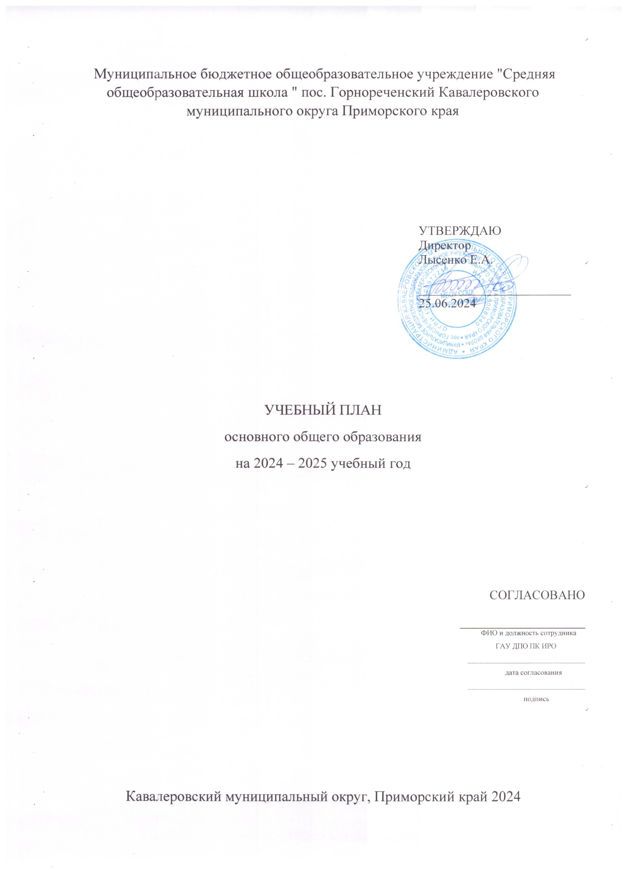

**ОСНОВНОЕ ОБЩЕЕ ОБРАЗОВАНИЕ**

**Пояснительная записка**

Учебный план на уровне основного общего образования в 2024-2025 учебном году сформирован в соответствии с федеральными государственными образовательными стандартами и соответствующими федеральными основными общеобразовательными программами.

Таким образом, в МБОУ СОШ пос. Горнореченский согласно части 6.3 статьи 12 Федерального закона № 273-ФЗ на уровне основного общего образования **в обязательном порядке** будут реализовываться федеральные рабочие программы **по учебным предметам: «Русский язык», «Литература», «История», «Обществознание», «География» и «Основы безопасности и защиты Родины» и «Труд (технология)».**

Учебный план определяет максимальный объем учебной нагрузки обучающихся, состав учебных предметов, направлений внеучебной деятельности, распределяет время, отводимое на освоение содержания образования.

Учебный план для 5 – 9 классов ориентирован на 5-летний нормативный срок освоения образовательных программ основного общего образования. Продолжительность учебного года не менее 34 учебных недель. Для обучающихся 5 - 9 классов устанавливается 5-дневный режим работы. Между началом внеурочных занятий и последним уроком рекомендуется устраивать перерыв продолжительностью не менее 45 минут.

Учебный план состоит из двух частей: обязательной части и части, формируемой участниками образовательных отношений (образовательной организацией), включающей внеурочную деятельность.

**Обязательная часть** учебного плана для 5-9 классов определяет состав учебных предметов обязательных предметных областей: «Русский язык и литература», «Иностранные языки», «Математика и информатика», «Общественно-научные предметы», «Естественно-научные предметы», «Искусство», «Технология», «Основы безопасности и защиты Родины» «Физическая культура».

В рамках предметных областей **«Русский язык и литература», «Иностранные языки»** обучение по программам «Русский язык», «Литература», «Иностранный язык» предполагает формирование у учащихся коммуникативной лингвистической (языковедческой), иноязычной и культуроведческой компетенции в совокупности ее составляющих (речевой, языковой, социокультурной, учебно-познавательной, ценностно- смысловой), а также личного самосовершенствования

В 2024 – 2025 учебном году в образовательной организации реализация преподавания учебного предмета "Основы духовно-нравственной культуры народов России" при внедрении ФООП ООО предусмотрена в 5, 6 классах (1 час в неделю). Общая стратегия курса заключается не только в расширении образовательного кругозора учащегося, но и в воспитательном воздействии на процесс формирования порядочного, честного, достойного гражданина, соблюдающего Конституцию и законы Российской Федерации, уважающего её культурные традиции, готового к межкультурному, межэтническому и межконфессиональному диалогу.

Предметная область **«Общественно-научные предметы»** представлена в обязательной части учебного плана учебными предметами **«**История», «Обществознание», «География» и способствует интеллектуальному развитию учащихся, развитию познавательных способностей и социализации личности, формированию у учащихся научной картины мира, жизненной позиции в процессе усвоения социального опыта.

Предметная область **«Математика и информатика»** представлена в учебном плане учебным предметом «Математика», создающим благоприятные условия для формирования развивающей среды подрастающего человека, его интеллектуальных и морально- этических качеств через овладение конкретными математическими знаниями, необходимыми для применения в практической деятельности, достаточными для изучения других дисциплин, для продолжения обучения в системе непрерывного образования.

При переходе на ФООП в 2024-2025 учебном году при изучении учебного предмета "Математика" предусмотрено введение в 7,8 и 9 классах учебного курса "Вероятность и статистика". ФОП ООО определено введение данного курса с выделением соответствующего для изучения учебного времени начиная с 7 класса.

Предметная область **«Естественно-научные предметы»,** представленные в учебном плане учебные предметы «Биология», «Физика» (7-9 классы), «Химия» (8-9 классы), направлены на формирование системы знаний фундаментальных законов природы, современных физических теорий и естественнонаучной картины мира, умений и навыков наблюдения за процессами, происходящими в природе, планирование и проведение экспериментальных исследований, систематизацию и интерпретацию их результатов, универсальных учебных действий учащихся посредством вовлечения их в проектно-исследовательскую деятельность, творческие занятия, основу которых составляют: умение видеть проблемы, ставить вопросы, классифицировать, проводить эксперимент, структурировать материал.

Предметная область **«Основы безопасности и защиты Родины»** представлена предметом «Основы безопасности и защиты Родины», который предполагает ясное понимание обучающимися современных проблем безопасности и формирование у подрастающего поколения базового уровня культуры безопасного поведения, прочное усвоение обучающимися основных ключевых понятий, обеспечивающих преемственность изучения основ комплексной безопасности личности на следующем уровне образования; возможность выработки и закрепления у обучающихся умений и навыков, необходимых для последующей жизни;

выработку практико-ориентированных компетенций, соответствующих потребностям современности; реализацию оптимального баланса межпредметных связей и их разумное взаимодополнение, способствующее формированию практических умений и навыков.

На учебный предмет **«Физическая культура»** в инвариантной части учебного плана отводится 2 часа в неделю. Главным в решении задач физического воспитания, учащихся является направленность на укрепление здоровья, овладение школой движений, развитие координационных и кондиционных способностей, формирование элементарных знаний о личной гигиене, режиме дня, выработку представлений об основных видах спорта, приобщение к самостоятельным занятиям физическими упражнениями, подвижными играми.

Предметная область «**Искусство»**, представленная в учебном плане учебными предметами «Музыка» и **«**Изобразительное искусство», направлена на овладение учащимися следующими компетенциями: коммуникативной, ценностно- ориентированной, рефлексивной, навыками личностного саморазвития, что способствует развитию школьника как компетентной личности путем включения его в различные виды ценностной деятельности.

Предметная область «Технология» представлена предметом «**Труд (технология)**» на который в 5-9 классах отведен 1 час в неделю.

При проведении занятий по иностранному языку, технологии осуществляется деление классов на группы.

**Часть учебного плана, формируемая образовательной организацией,** определяет содержание образования, обеспечивающего реализацию интересов и потребностей обучающихся, их родителей (законных представителей), образовательного учреждения. В соответствии с этим время, отводимое на данную часть учебного плана, использовано на увеличение учебных часов предметов обязательной части и введение отдельных предметов, расширяющих образовательные области, таких как «Мой Приморский край» - 1 час в 5 классе, с целью формирования у школьников историко-краеведческой культуры, системы знаний о своём крае, традициях, воспитания гражданственности и патриотизма, уважения к Приморской земле, как неотъемлемой части нашей Родины. С целью воспитания патриотизма, обучения школьников навыкам оказания первой медицинской помощи и умению быстро ориентироваться в чрезвычайных ситуациях вводится урок «Основы безопасности и защиты Родины» по 1 часу в 5,6 и 7 классах. В 5, 8 и 9 классах увеличено количество часов на практикум по русскому языку, в 7 добавлен 1 час на практикум по биологии, 1 час на подготовку индивидуальных проектов в 8 классе.

**Формы, периодичность, порядок и сроки промежуточной аттестации**

## **обучающихся 5-9 классов в 2024-2025 учебном году**

В соответствии со ст.2 п.22, ст.58 п.1 Федерального закона от 29.12.2012 г. № 273-ФЗ«Об образовании в Российской Федерации» промежуточная аттестация сопровождает освоение образовательной программы (отдельной части, всего объема учебного предмета, курса, дисциплины) и проводится в формах, определенных учебным планом и в порядке, установленным образовательной организацией на основании Положения о формах, периодичности и порядке текущего контроля успеваемости и промежуточной аттестации обучающихся МБОУ СОШ пос. Горнореченский.

Для учащихся 5-8 классов:

-по итогам каждой четверти – четвертные отметки по всем предметам учебного плана;

-по итогам учебного года – итоговые годовые отметки по всем предметам учебного плана; всероссийские проверочные работы в соответствии с графиком ВПР (на основании решения Педагогического совета).

Для учащихся 9-х классов:

- по итогам каждой четверти – четвертные итоговые отметки по всем предметам учебного плана;

- по итогам года – итоговые годовые отметки по всем предметам учебного плана и Государственная итоговая аттестация (май-июнь) в соответствии с Порядком проведения государственной итоговой аттестации по образовательным программам основного общего образования.

При планировании оценочных процедур педагогические работники школы придерживаются следующих рекомендаций:

- проводить оценочные процедуры по каждому учебному предмету в одной параллели классов не чаще 1 раза в 2.5 недели. При этом объем учебного времени, затрачиваемого на проведение оценочных процедур, не должен превышать 10% от всего объема учебного времени, отводимого на изучение данного учебного предмета в данной параллели в текущем учебном году;

- не проводить оценочные процедуры на первом и последнем уроках, за исключением учебных предметов, по которым проводится не более 1 урока в неделю, причем этот урок является первым или последним по расписанию;

- не проводить для учащихся одного класса более одной оценочной процедуры в день;

- при проведении оценочных процедур учитывать необходимость реализации в рамках учебного процесса таких этапов, как проверка работ, формирование массива результатов оценочных процедур, анализ результатов учителем, разбор ошибок, допущенных обучающимися при выполнении работы, отработка выявленных проблем, при необходимости - повторение и закрепление материала.

**УЧЕБНЫЙ ПЛАН (НЕДЕЛЬНЫЙ) 5-9 КЛАССЫ**

|  |  |  |  |  |  |  |  |
| --- | --- | --- | --- | --- | --- | --- | --- |
| **Предметные области** | **Учебные предметы (учебные курсы)**  **Классы** | **Количество часов в год** | | | | | **Всего часов** |
| **V** | **VI** | **VII** | **VIII** | **IX** |  |
| *Обязательная часть* | | | | | | | |
| Русский язык и литература | Русский язык | 5 | 6 | 4 | 3 | 3 | 21 |
| Литература | 3 | 3 | 2 | 2 | 3 | 13 |
| Иностранный язык | Иностранный язык (английский) | 3 | 3 | 3 | 3 | 3 | 15 |
| Математика и информатика | Математика | 5 | 5 |  |  |  | 10 |
| Алгебра |  |  | 3 | 3 | 3 | 9 |
| Геометрия |  |  | 2 | 2 | 2 | 6 |
| Вероятность и статистика |  |  | 1 | 1 | 1 | 3 |
| Информатика |  |  | 1 | 1 | 1 | 3 |
| Общественно-научные предметы | История | 2 | 2 | 2 | 2 | 3 | 11 |
| Обществознание |  | 1 | 1 | 1 | 1 | 4 |
| География | 1 | 1 | 2 | 2 | 2 | 8 |
| Естественнонаучные предметы | Физика |  |  | 2 | 2 | 3 | 7 |
| Химия |  |  |  | 2 | 2 | 4 |
| Биология | 1 | 1 | 1 | 2 | 2 | 7 |
| Основы духовно-нравственной культуры народов России | Основы духовно-нравственной культуры народов России | 1 | 1 |  |  |  | 2 |
| Технология | Труд (технология) | 2 | 2 | 2 | 1 | 1 | 8 |
| Искусство | Музыка | 1 | 1 | 1 |  |  | 3 |
|  | Изобразительное искусство | 1 | 1 | 1 |  |  | 3 |
| Основы безопасности и защиты Родины | Основы безопасности и защиты Родины |  |  |  | 1 | 1 | 2 |
| Физическая культура | Физическая культура | 2 | 2 | 2 | 2 | 2 | 10 |
| Итого | | **27** | **29** | **30** | **31** | **32** | **149** |
| *Часть, формируемая участниками образовательных отношений* | | | | | | | |
| Мой Приморский край | | 1 |  |  |  |  | 1 |
| Практикум по русскому языку | |  |  | 1 | 1 | 1 | 3 |
| Основы безопасности и защиты Родины | | 1 | 1 | 1 |  |  | 3 |
| Индивидуальный проект | |  |  |  | 1 |  | 1 |
| Учебные недели | | 34 | 34 | 34 | 34 | 34 | 34 |
| Предельно допустимая недельная нагрузка (при 5- дневной неделе), в соответствии с санитарными правилами и нормами | | **29** | **30** | **32** | **33** | **33** | **157** |
| Итого всего часов | | **986** | **1020** | **1088** | **1122** | **1122** | **5338** |
| **Курсы внеурочной деятельности** | | | | | | | |
| Разговоры о важном | | 1 | 1 | 1 | 1 | 1 | 5 |
| Россия-мои горизонты | |  | 1 | 1 | 1 | 1 | 4 |
| Стрелковый кружок | | 0,5 | 0,5 | 1 | 1 | 1 | 4 |
| **Итого недельной нагрузки** | | 3,5 | 3,5 | 3 | 4 | 4 | 19 |

**Деление классов на группы**

При проведении занятий по ««Иностранному языку (английскому)», «Труду (технологии)», «Информатике», осуществляется деление классов на две группы с учетом норм по предельно допустимой наполняемости групп.

**УЧЕБНЫЙ ПЛАН (НЕДЕЛЬНЫЙ) 9 КЛАССА на 2024-2025 учебный год**

|  |  |  |  |
| --- | --- | --- | --- |
| **Предметные области** | **Учебные предметы (учебные курсы)** | **Класс** | **Всего часов в год** |
| **IX** |  |
| Русский язык и литература | Русский язык | 3 | 102 |
| Литература | 3 | 102 |
| Иностранный язык | Иностранный язык (английский) | 3 | 102 |
|  | Алгебра | 3 | 102 |
| Геометрия | 2 | 68 |
| Информатика | 1 | 34 |
| Общественно-научные предметы | История | 2 | 68 |
| Обществознание | 1 | 34 |
| География | 2 | 68 |
| Естественнонаучные предметы | Физика | 3 | 102 |
| Химия | 2 | 68 |
| Биология | 2 | 68 |
| Технология | Труд (технология) | 1 | 34 |
| Основы безопасности и защиты Родины | Основы безопасности и защиты Родины | 1 | 34 |
| Физическая культура | Физическая культура | 2 | 68 |
| Итого | | **31** | **1054** |
| Практикум по русскому языку | | 1 | 34 |
| Общественно-научные предметы | История. История России | 0,5 | 17 |
| Максимально допустимая недельная нагрузка | | **32,5** | **61** |
| Итого всего часов | | **1122** | **1105** |